**Análisis y desarrollo de sistemas de información –ADSI-**

**Caso de uso y caso de uso extendido**

**Grupo de trabajo:**

Eliseo Ricaurte Romero

Juan Carlos Suarez Ibañez

María de los Ángeles Ordoñez Rojas

Nicolás Rodríguez Ricardo

Yeiner Duvan Vicaria Sánchez

**Instructora**

Sandra Milena Peñaranda

**Servicio Nacional de Aprendizaje –SENA-**

**Centro de electricidad, electrónica y telecomunicaciones -CEET-**

**Enero de 2021. Bogotá D.C**

**Grafica 1. Diagrama de caso de uso**

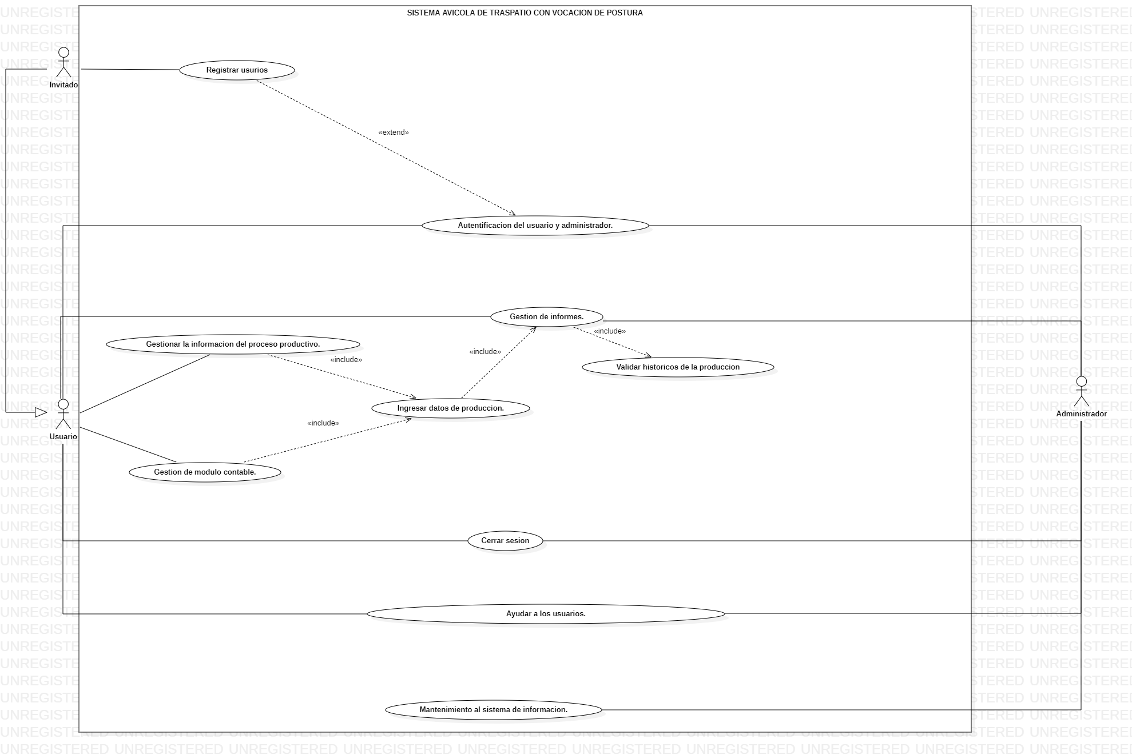

**Elaboración propia**

**Requerimientos funcionales**

|  |  |
| --- | --- |
| **Tabla 1.** | |
| ***Registrar usuarios.*** | |
| **Código** | RF01. |
| **Caso de uso** | Registrar usuarios. |
| **Actor** | Invitado. |
| **Descripción** | Describe la interacción de los actores respecto al caso de uso y su respectivo curso alterno. |
| **Precondiciones** | El actor tiene acceso a la plataforma. |
| **Post-condiciones** | El actor se ha registrado en la plataforma. |
| **Curso de eventos** | |
| **1** | El actor accede a la opción de registro. |
| **2** | El actor ingresa la información requerida para el registro. |
| **3** | El actor se ha registrado en la plataforma. |
| **Curso alterno de eventos** | |
| **2.1** | El actor no ingresa la información requerida para el registro o la ingresa de forma incompleta. |
| **2.2** | El sistema genera mensaje de error “los campos solicitados son obligatorios” |
| **Elaboración propia** | |

|  |  |
| --- | --- |
| **Tabla 2.** | |
| ***Autentificación del usuario y administrador.*** | |
| **Código** | RF02. |
| **Caso de uso** | Autentificación del usuario y administrador. |
| **Actor** | Invitado. |
| **Descripción** | Describe la interacción de los actores respecto al caso de uso y su respectivo curso alterno. |
| **Precondiciones** | El actor tiene acceso a la plataforma. |
| **Post-condiciones** | El actor se ha autentificado en la plataforma. |
| **Curso de eventos** | |
| **1** | El actor accede a la opción de autentificación. |
| **2** | El actor ingresa la información requerida para la autentificación. |
| **3** | El actor se ha autentificado en la plataforma. |
| **Curso alterno de eventos** | |
| **2.1** | El actor no ingresa la información requerida para la autentificación o la ingresa de forma errónea. |
| **2.2** | El sistema genera mensaje de error “la información ingresada es incorrecta” |
| **Elaboración propia** | |

|  |  |
| --- | --- |
| **Tabla 3.** | |
| ***Gestionar la información del proceso productivo.*** | |
| **Código** | RF03. |
| **Caso de uso** | Gestionar la información del proceso productivo. |
| **Actor** | Usuario. |
| **Descripción** | Describe la interacción de los actores respecto al caso de uso. |
| **Precondiciones** | El actor tiene acceso a la plataforma. |
| **Post-condiciones** | El actor ha gestionado la información de su proceso productivo en la plataforma. |
| **Curso de eventos** | |
| **1** | El actor ingresa  la información de su producción. |
| **2** | El actor gestiona la información de su producción. |
| **Elaboración propia** | |

|  |  |
| --- | --- |
| **Tabla 4.** | |
| ***Gestionar la información contable.*** | |
| **Código** | RF04. |
| **Caso de uso** | Gestionar la información contable. |
| **Actor** | Usuario. |
| **Descripción** | Describe la interacción de los actores respecto al caso de uso y su respectivo curso alterno. |
| **Precondiciones** | El actor tiene acceso a la plataforma. |
| **Post-condiciones** | El actor ha gestionado la información contable en la plataforma de su producción. |
| **Curso de eventos** | |
| **1** | El actor ingresa  la información contable de su producción. |
| **2** | El actor gestiona la información contable de su producción. |
| **Elaboración propia** | |

|  |  |
| --- | --- |
| **Tabla 5.** | |
| ***Gestionar los informes.*** | |
| **Código** | RF05. |
| **Caso de uso** | Gestionar los informes. |
| **Actor** | Usuario. |
| **Descripción** | Describe la interacción de los actores respecto al caso de uso y su respectivo curso alterno. |
| **Precondiciones** | El actor tiene acceso a la plataforma. |
| **Post-condiciones** | El actor ha gestionado los informes de su producción. |
| **Curso de eventos** | |
| **1** | El actor accede a la opción de informes. |
| **2** | El actor gestiona los informes productivos y contables. |
| **Curso alterno de eventos** | |
| **1.1** | El actor accede a la opción de informes. |
| **2.1** | El actor no ha ingresado previamente información de su producción. |
| **3.1** | El sistema genera mensaje de error “no se ha ingresado información para este periodo de tiempo” |
| **Elaboración propia** | |

|  |  |
| --- | --- |
| **Tabla 6.** | |
| ***Ayudar a los usuarios.*** | |
| **Código** | RF06. |
| **Caso de uso** | Ayudar a los usuarios. |
| **Actor** | Usuario. |
| **Descripción** | Describe la interacción de los actores respecto al caso de uso y su respectivo curso alterno. |
| **Precondiciones** | El actor tiene acceso a la plataforma. |
| **Post-condiciones** | El actor hace uso del módulo de ayuda de la plataforma. |
| **Curso de eventos** | |
| **1** | El actor accede a la opción de ayuda. |
| **2** | El actor consulta por medio del menú los temas predefinidos de interés. |
| **Elaboración propia** | |

|  |  |
| --- | --- |
| **Tabla 7.** | |
| ***Cerrar la sesión.*** | |
| **Código** | RF07. |
| **Caso de uso** | Cerrar la sesión. |
| **Actor** | Usuario y administrador. |
| **Descripción** | Describe la interacción de los actores respecto al caso de uso y su respectivo curso alterno. |
| **Precondiciones** | El actor se autentificado en la plataforma. |
| **Post-condiciones** | El actor ha finalizado la sesión en la plataforma. |
| **Curso de eventos** | |
| **1** | El actor accede a la opción de cierre de sesión. |
| **2** | El actor ha finalizado la sesión en la plataforma. |
| **Curso alterno de eventos** | |
| **1.1** | El actor no ingresa opción de cierre de sesión. |
| **1.2** | El sistema identifica la inactividad después de 10 minutos y procede al cierre automático de la sesión del usuario. |
| **Elaboración propia** | |

**Requerimientos no funcionales.**

|  |  |
| --- | --- |
| **Tabla 8.** | |
| ***Interfaz del sistema.*** | |
| **Código** | RNF 01. |
| **Caso de uso** | Interfaz del sistema. |
| **Actor** | Invitado. |
| **Descripción** | Describe la interacción de los actores respecto al caso de uso y su respectivo curso alterno. |
| **Precondiciones** | El actor tiene acceso a la plataforma. |
| **Post-condiciones** | El actor interactúa con la interfaz. |
| **Curso de eventos** | |
| **1** | El actor ingresa a la web del sistema. |
| **1** | La interfaz se adapta al medio al cual esté conectado el usuario. |
| **Curso alterno de eventos** | |
| **2.1** | El actor no visualiza la interfaz. |
| **2.2** | El sistema genera mensaje de error “En estos momentos el sistema presenta fallas, inténtelo más tarde” |
| **Elaboración propia** | |

|  |  |
| --- | --- |
| **Tabla 9.** | |
| ***Accesibilidad al sistema.*** | |
| **Código** | RNF 02. |
| **Caso de uso** | Accesibilidad al sistema. |
| **Actor** | Invitado. |
| **Descripción** | Describe la interacción de los actores respecto al caso de uso y su respectivo curso alterno. |
| **Precondiciones** | El actor tiene acceso a la plataforma. |
| **Post-condiciones** | El actor ya tiene permitido el  acceso al sistema si este se encuentra en óptimas condiciones. |
| **Curso de eventos** | |
| **1** | El actor ingresa a la web del sistema. |
| **2** | El actor se ha autentificado en la plataforma. |
| **3** | El actor hace uso del sistema. |
| **Curso alterno de eventos** | |
| **2.1** | El actor observa anormalidad en la accesibilidad al sistema. |
| **2.2** | El sistema genera un mensaje diciendo “la plataforma se encuentra en mantenimiento" |
| **Elaboración propia** | |

|  |  |
| --- | --- |
| **Tabla 10.** | |
| ***Mantenimiento del sistema.*** | |
| **Código** | RNF 03. |
| **Caso de uso** | Mantenimiento del sistema. |
| **Actor** | Administrador. |
| **Descripción** | Describe la interacción de los actores respecto al caso de uso. |
| **Precondiciones** | El actor accede al sistema. |
| **Post-condiciones** | El actor realiza las operaciones de mantenimiento del sistema. |
| **Curso de eventos** | |
| **1** | El actor ingresa al sistema. |
| **2** | El actor realiza operaciones para desarrollar el mantenimiento. |
| **3** | El sistema se mantiene actualizado y con todas sus funcionalidades. |
| **Elaboración propia** | |

|  |  |
| --- | --- |
| **Tabla 11.** | |
| ***Desempeño del sistema.*** | |
| **Código** | RNF 04. |
| **Caso de uso** | Desempeño del sistema. |
| **Actor** | Usuario. |
| **Descripción** | Describe la interacción de los actores respecto al caso de uso y su respectivo curso alterno. |
| **Precondiciones** | El actor accede al sistema. |
| **Post-condiciones** | El actor hace uso del sistema. |
| **Curso de eventos** | |
| **1** | El actor ingresa al sistema. |
| **2** | El actor se ha autentificado en la plataforma. |
| **3** | El actor hace uso del sistema. |
| **Curso alterno de eventos** | |
| **3.1** | EL actor identifica fallas al realizar las operaciones. |
| **3.2** | El sistema genera un mensaje diciendo “la plataforma se encuentra en mantenimiento" |
| **Elaboración propia** | |

|  |  |
| --- | --- |
| **Tabla 12.** | |
| **Restricción por nivel de usuario.** | |
| **Código** | RNF 05. |
| **Caso de uso** | Restricción por nivel de usuario. |
| **Actor** | Invitado, usuario y administrador. |
| **Descripción** | Describe la interacción de los actores respecto al caso de uso. |
| **Precondiciones** | El actor accede al sistema. |
| **Post-condiciones** | El actor accede a la información de acuerdo al nivel de rol permitido. |
| **Curso de eventos** | |
| **1** | El actor accede al sistema. |
| **2** | El actor se ha autentificado en la plataforma de acuerdo al nivel de rol. |
| **3** | El actor hace uso del sistema de acuerdo a las limitantes del nivel de rol. |
| **Elaboración propia** | |

|  |  |
| --- | --- |
| **Tabla 13.** | |
| ***Disponibilidad del sistema.*** | |
| **Código** | RNF 06. |
| **Caso de uso** | Disponibilidad del sistema. |
| **Actor** | Usuario. |
| **Descripción** | Describe la interacción de los actores respecto al caso de uso y su respectivo curso alterno. |
| **Precondiciones** | El actor accede al sistema en una franja horaria de no disponibilidad. |
| **Post-condiciones** | El actor es informado de la no disponibilidad del sistema en la franja horaria. |
| **Curso de eventos** | |
| **1** | El actor accede al sistema en una franja horaria de no disponibilidad. |
| **2** | El actor es informado de la no disponibilidad del sistema en la franja horaria. |
| **Curso alterno de eventos** | |
| **1.1** | El actor accede al sistema. |
| **1.2** | El actor se ha autentificado en la plataforma. |
| **1.3** | El actor hace uso del sistema. |
| **Elaboración propia** | |

|  |  |
| --- | --- |
| **Tabla 14.** | |
| ***Seguridad de la información.*** | |
| **Código** | RNF 07. |
| **Caso de uso** | Seguridad de la información. |
| **Actor** | Usuario. |
| **Descripción** | Describe la interacción de los actores respecto al caso de uso. |
| **Precondiciones** | El usuario accede al sistema. |
| **Post-condiciones** | El usuario tiene su información resguardada de ser robada. |
| **Curso de eventos** | |
| **1** | El actor accede al sistema. |
| **2** | El actor se ha autentificado en la plataforma. |
| **3** | El actor gestiona la información de su producción. |
| **Elaboración propia** | |